# ¿Por qué Debugging?

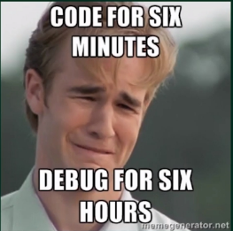Debugging es el proceso de encontrar y resolver defectos o problemas dentro de un programa (software) que impide el funcionamiento correcto del programa o sistema.

El debugging nos ayuda a solucionar problemas que tengas con el software, ese problema debemos encontrar y solucionarlo, este proceso se le llama **debugging**.

Se puede encontrar la documentación oficia [aquí](https://developer.chrome.com/docs/).

# DevTools

Las dev tools son herramientas de desarrollo que vienen en todos los navegadores. No todas son iguales por lo que hay tools muy particulares dependiendo del navegador.

Todos los navegadores tienen sus propias **DevTools**, estas son las herramientas de desarrollo donde podemos revisar nuestro código o el de otros.

**F12** (tecla), para abrir los DevTools.

